262-R-TP-SA.TSž-02 TECHNININĖS SPECIFIKACIJOS

TURINYS

1. GAMINIŲ, MEDŽIAGŲ IR SPALVŲ PAVYZDŽIŲ TIKRINIMO TVARKA 2
2. PASLĖPTŲ DARBŲ, KURIŲ PRIĖMIME PRIVALO DALYVAUTI PROJEKTUOTOJO ATSTOVAI, SĄRAŠAI 3
3. STATYBOS DARBUOSE PRIVALOMI VADOVAUTIS NORMINIAI DOKUMENTAI 3
1. apdailos elementų techninės specifikacijos 4
2. DURŲ ELEMENTŲ TECHNINĖS SPECIFIKACIJOS 13
3. Stiklinimas 15
4. LIFTAS 16
5. Pertvaros 17
6. fASADO DARBAI 17
7. KITI ELEMENTAI

STATINIO PROJEKTO ARCHITEKTŪROS DALIES TECHNINĖS SPECIFIKACIJOS

Techninių specifikacijų Žiniaraštis

Bendrosios projekto techninės specifikacijos bei reikalavimai yra pateikti projekto bendrojoje dalyje. Šioje dalyje pateiktos techninės specifikacijos apima statybos gaminių ir tam tikrų statybos technologinių procesų aprašus. Statybos rangovas, skaičiuodamas savo paslaugų kainą iki sutarties pasirašymo, privalo įvertinti šiuos reikalavimus. Pateikti gaminiai ir technologijos yra pritaikomi šiam objektui. Techninėse specifikacijose išdėstyti kokybės reikalavimai projekte atliekamiems darbams turi būti įgyvendinti. Jeigu techninėse specifikacijose kokybiniai reikalavimai darbams nėra nurodyti, sąmatos sudarymo metu ir prieš atliekant darbus, kokybinius reikalavimus būtina suderinti su projekto autoriais. Projekto autorius pasilieka teisę darbo projekto metu tikslinti ar koreguoti gaminių technines specifikacijas.

GAMINIŲ, MEDŽIAGŲ IR SPALVŲ PAVYZDŽIŲ TIKRINIMO TVARKA

SUDERINIMAS SU PROJEKTO AUTORIAIS

Galutiniai gaminiai, medžiagos ir spalvos turi būti suderinti darbo projekto rengimo metu, vadovaujantis techninio projekto gaminių specifikacijomis. Rangovui pasiūlius kelis gaminių, medžiagų ar jų spalvų variantus, projektuotojas atrenka tinkamiausią. Jeigu nė vienas iš rangovo pateiktų variantų neatitinka architektūrinių kokybės reikalavimų, projektuotojas turi teisę pasiūlyti savo variantus.

1.2. GAMINIŲ IR MEDŽIAGŲ PAVYZDŽIŲ BANDINIAI MASTELYJE 1:1

Žemiau išvardytų produktų, paviršių ir gaminių bandiniai turi būti pateikti (ar sumontuoti) statybos aikštelėje arba kitoje vietoje ir suderinti su projekto architektais bei statytoju prieš juos užsakant ir atliekant galutinį išpildymą. Kai kuriuos išvardytus produktus gali tiekti ne statybos rangovas, o kita statytojo pasamdyta įmonė.

FASADAI

Fasado apdailos fragmentas;

DURYS IR LANGAI

Furnitūros pavyzdžiai.

Padengimo pavyzdžiai.

GRINDYS

Grindų medžiagos pavyzdžiai.

LUBOS

Lubų ir sienų apdailų sujungimo bei inžinerinės įrangos montavimo bandiniai.

SIENOS

Sienų apdailos pavyzdžiai.

GAMINIAI

Prieš užsakant ar įsigyjant gaminius, būtina pateikti jų pavyzdžius.

Paviršių pavyzdys turi būti pakankamo dydžio, kad būtų galima tinkamai įsivaizduoti bendrą plokštumos ar patalpos vaizdą.

Paviršių ir gaminių pavyzdžiai mastelyje 1:1 gali būti pateikiami ne statybų aikštelėje, jei tai suderinta su projekto vykdymo priežiūrą vykdančiu architektu.

Visos paviršių apdailos ir matomi gaminiai gali būti montuojami tik tada, kai bandiniai ar pavyzdžiai yra suderinti su projekto vykdymo priežiūrą vykdančiu architektu.

Projekto autorius ir autorinės priežiūros vykdytojas turi teisę reikalauti papildomų pavyzdžių, kuriuose būtų parodytas skirtingų medžiagų jungimas, jei tokia būtinybė atsiranda.

Statinio kokybė užtikrinama tinkamu paviršių, medžiagų ir gaminių jungčių įgyvendinimu (detale). Dėl to gretimų paviršių ar medžiagų pavyzdžiai turėtų būti atliekami kartu su galutiniu jų jungimo įgyvendinimu.

PASLĖPTŲ DARBŲ, KURIŲ PRIĖMIME PRIVALO DALYVAUTI PROJEKTUOTOJO ATSTOVAI, SĄRAŠAI

2.1. DARBŲ PRIĖMIMAS

Visų paslėptų darbų pridavime privalo dalyvauti statinio techninis prižiūrėtojas.

Paslėpti darbai, turintys įtakos apdailos medžiagų kokybei ir išvaizdai, kaip aprašyta projekto techninėse specifikacijose, turi būti perduoti dalyvaujant projekto architektams ar kitiems projekto autoriams.

2.2. KOKYBĖS REIKALAVIMAI

Paslėpti darbai turi būti priimti įstatymų nustatyta tvarka ir atitikti techninių specifikacijų arba statybos taisyklių keliamus kokybės reikalavimus.

Paslėpti apdailos montavimo darbai atliekami pagal gamintojo rekomendacijas ir turi būti patvirtinti techninio prižiūrėtojo.

STATYBOS DARBUOSE PRIVALOMI VADOVAUTIS NORMINIAI DOKUMENTAI

STATYBOS DARBAI TURI BŪTI VYKDOMI VADOVAUJANTIS:

Statinio darbo projektu, taip pat rangovo parengtu statybos darbų technologijos projektu, kai apdailos ir gaminių bandiniai yra suderinti pagal specifikacijų reikalavimus. Draudžiama vykdyti darbus tik pagal techninį projektą.

Galiojančiais teisės aktais, Vyriausybės nutarimais, teritorijų planavimo dokumentais, statybos techniniais norminiais dokumentais, standartais bei statinio saugos ir paskirties norminiais reikalavimais.

Statybos valstybinę priežiūrą atliekančių institucijų ir statinio saugos reikalavimų priežiūros institucijų reikalavimais.

Rangovo patvirtintomis ir Aplinkos ministerijoje registruotomis statybos taisyklėmis.

Rangovas gali vykdyti darbus tik turėdamas techninio prižiūrėtojo patvirtintus darbo brėžinius.

Visos užduotys turi būti atliekamos pagal gamintojo instrukcijas ir tinkamus darbo metodus, vadovaujantis statybine praktika.

PRIORITETINĖ DOKUMENTŲ TVARKA

Šios specifikacijos turi būti vertinamos kartu su brėžiniais. Jei kyla nesuderinamumų tarp brėžinių ir specifikacijų, būtina informuoti techninę priežiūrą bei projekto vadovą, kad būtų priimtas sprendimas.

Rangovas privalo atkreipti dėmesį į bet kokius didesnius neatitikimus prieš priimant sprendimą dėl probleminės vietos. Draudžiama rangovui savarankiškai spręsti dėl neatitikimo.

Jei norminiai dokumentai ar standartai keičiasi, svarbesni laikomi specifikacijos ir brėžiniai, tačiau rangovas turi informuoti techninę priežiūrą apie visus tokius neatitikimus.

apdailos elementų techninės specifikacijos
ASOCIATYVUS VAIZDAS | Akmens masės plytelės (Grindų ir sienų)
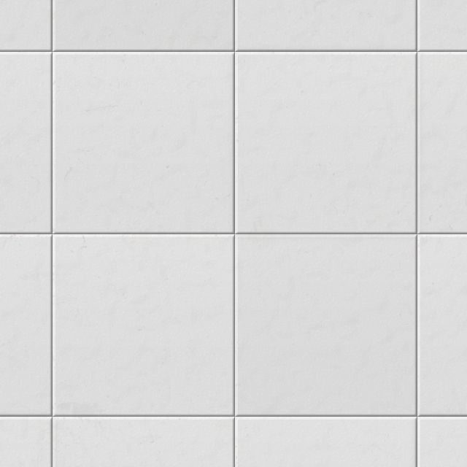 | SPALVA | Sienų balta, grindų pilka Tiksli spalva derinama darbo projekto metu pateikiant pavyzdžius autorinę priežiūrą atliekantiems architektams.
 | MATMENYS | 300x300/600x600mm
 | STORIS | 8mm +-2mm
 | PAVIRŠIUS | Matinis
 | SIŪLĖ | 1.5-2mm epoksidinė (renkamasi iš pavyzdžių. Pavyzdžiai pateikiami kartu su plytelės pvz.
 | ATSPARUMAS | Pagal MOHS skalę ≥8
 | SLIDUMO KLASĖ | Grindų- R10, sienų slidumas neatktualus.
 | PASTABOS | Vienoje patalpoje turi būti naudojamos vienos partijos plytelės. Šlapiose patalpose (voniose, dušuose, WC) grindys ir sienų apatinės dalys turi būti apsaugotos nuo vandens įsiskverbimo į konstrukcija.Dengiant plyteles naudoti cementinę tepamą hidroizoliaciją.  Cementinė, elastinga, vieno ar dviejų komponentų hidroizoliacija po plytelėmis turi atitikti šiuos parametrus:  Atsparumas vandeniui ≥ 1,5 bar (150 kPa)  Atsparumas įtrūkių tiltojimui ≥ 0,75 mm (A tipo pagal EN 14891)  Sukibimas su betonu ≥ 0,5 N/mm² po 28 d. (sausa)  Sukibimas po vandens poveikio ≥ 0,5 N/mm²  Sukibimas po šilumos poveikio ≥ 0,5 N/mm²  Sukibimas po užšaldymo–atitirpinimo ≥ 0,5 N/mm²  Atsparumas vandens garų difuzijai μ ≥ 2500  Darbinė temperatūra: nuo -5 °C iki +35 °C (aplinkos montavimo metu)  Atsparumas šarmams: atspari  Džiūvimo laikas iki dengimo plytelėmis: ~4–24 val. (priklausomai nuo gamintojo)  Storis: galutinis sausas sluoksnis ne mažesnis kaip 1,5–2,0 mm
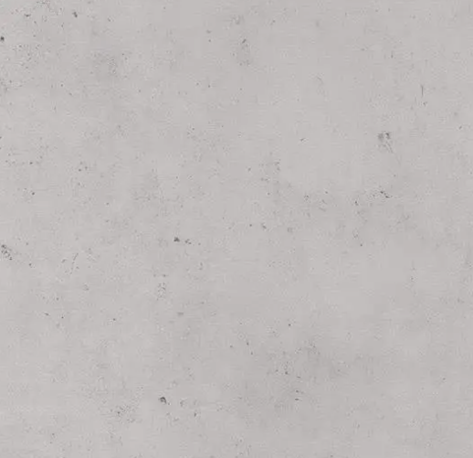 | GR-2 PVC
 | SPALVA | Tiksli spalva derinama darbo projekto metu pateikiant pavyzdžius autorinę priežiūrą atliekantiems architektams.
 | MATMENYS | Rulonas pagal gamintojo matmenis
 | STORIS | 2.5mm +-1mm
 | PAVIRŠIUS | Matinis/pusiau matinis
 | SLIDUMO KLASĖ | R10
 | DEGUMO KLASĖ | Bfl - s1
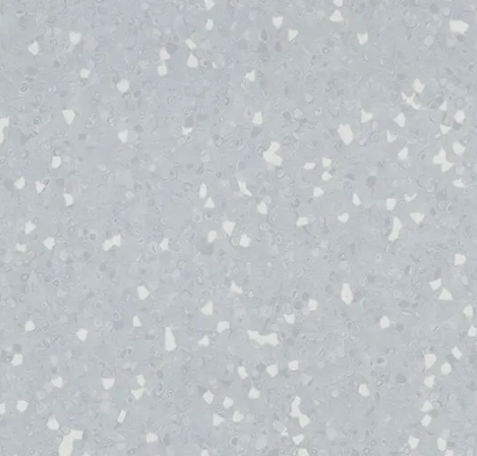 | GR-3 Antistatinis PVC
 | SPALVA | Tiksli spalva derinama darbo projekto metu pateikiant pavyzdžius autorinę priežiūrą atliekantiems architektams.
 | MATMENYS | Rulonas pagal gamintojo matmenis
 | STORIS | 2.5mm +-1mm
 | KŪNO ĮTAMPA | ≤ 2 kV
 | ELEKTRINIS ELGESYS | ≤ 1 x 109 Ω
 | SLIDUMO KLASĖ | R9
 | DEGUMO KLASĖ | Bfl -s1
 | GR-4 Šiltinamų antistatinio PVC grindų danga
 | SPALVA | Tiksli spalva derinama darbo projekto metu pateikiant pavyzdžius autorinę priežiūrą atliekantiems architektams.
 | MATMENYS | Rulonas pagal gamintojo matmenis
 | STORIS | 2.5mm +-1mm
 | KŪNO ĮTAMPA | ≤ 2 kV
 | ELEKTRINIS ELGESYS | ≤ 1 x 109 Ω
 | SLIDUMO KLASĖ | R9
 | DEGUMO KLASĖ | Bfl -s1
 | GR-4 Šiltinamų antistatinių PVC grindų dangos pasluoksniai
 | 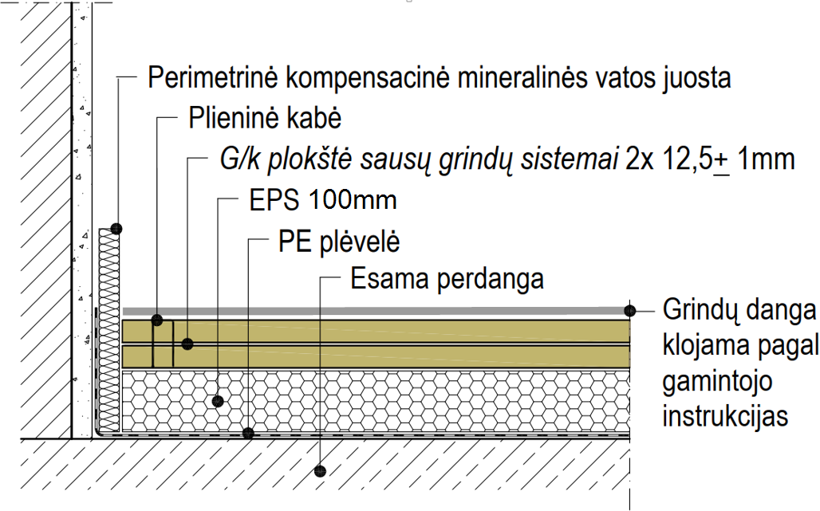
 | GR-5 Šiltinama PVC grindų danga
 | SPALVA | Tiksli spalva derinama darbo projekto metu pateikiant pavyzdžius autorinę priežiūrą atliekantiems architektams.
 | MATMENYS | Rulonas pagal gamintojo matmenis
 | STORIS | 2.5mm +-1mm
 | KŪNO ĮTAMPA | ≤ 2 kV
 | ELEKTRINIS ELGESYS | ≤ 1 x 109 Ω
 | SLIDUMO KLASĖ | R9
 | DEGUMO KLASĖ | Bfl -s1
 | GR-5 Šiltinamos PVCgrindų dangos pasluoksniai

- Gipso kartono plokštė sausų grindų sistemai yra 12,5 mm storio, standartiškai montuojama dvigubu sluoksniu (2 × 12,5 mm), lygi, standi ir pakankamai tanki (~1100 kg/m³), gaminama iš gipso užpildo su kartono apdaila, atitinka EN 520 standartą, matmenų nuokrypis ne didesnis kaip ±1 mm, skirta naudoti vidaus sausoms patalpoms kaip grindų pagrindas po apdailos sluoksniu, užtikrina lygų, sausą, pakankamai kietą paviršių, gali būti su įpjovomis arba užlaidos formos, naudojama ant šilumą ir garsą izoliuojančių paklotų.

- Polistireninio putplasčio EPS plokštės, 100 mm storio, gaminamos iš putų polistireno, skirtos grindų šilumos izoliacijai, tankis ~20-30 kg/m³, gniuždomasis stipris ≥ 100 kPa pagal EN 13163, šilumos laidumo koeficientas λ = 0,034-0,038 W/mK, matmenų stabilumas ±2 mm, atsparios drėgmei ir šalčiui, skirtos naudoti sausose ir drėgnose patalpose kaip šiluminės izoliacijos sluoksnis po grindimis, klojamos ant lygaus pagrindo su perslenkamomis siūlėmis, gali būti su tiesiomis arba laiptuotomis briaunomis, atitinka Europos standarto EN 13163 reikalavimus.

- Polietileno (PE) plėvelė yra lanksti, vientisa, mažo tankio (LDPE) arba vidutinio tankio (MDPE) polietileno gaminys, skirtas kaip hidroizoliacinis ir atskiriamasis sluoksnis grindų konstrukcijose, storis paprastai 0,15-0,25 mm, vandens garų pralaidumas labai mažas, vandens sugertis artima 0 %, atspari drėgmei, šarmams ir daugumai buitinių chemikalų, montuojama vientisai, su užleidimu (apie 10-20 cm) ir sandarinama lipnia juosta, atitinka EN 13984 standartą, naudojama tarp šilumos izoliacijos ir grindinio betono ar kaip apsauginė membrana nuo drėgmės iš pagrindo.

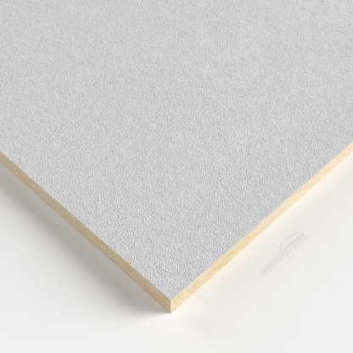 | LB-1.0 Mineralinė plokštė
 | MEDŽIAGA | Mineralinė vata
 | STORIS | Iki 30mm
 | PAVIRŠIUS | Išorinė plokštė ir briaunos gamyklinio dažymo.
 | SPALVA | Tiksli spalva derinama darbo projekto metu pateikiant pavyzdžius autorinę priežiūrą atliekantiems architektams.
 | MATMENYS | 600x600 mm
 | DEGUMO KLASĖ | Ne mažesnė nei A2–s1, d0
 | GARSO SUGERTIES KOEFICIENTAS | Ne mažesnis nei 0,95.
 | REIKALAVIMAI APDAILOS DARBAMS | Pripjaunamos plokštės briaunos dažomos. Plokštė kabinama į T15 tipo karkasą, „salos“ perimetras aprėminamas perimetriniu profiliu. Tikslus briaunos tipas ir perimetrinio profilio tipas derinamas darbo projekto metu.
 | REIKALAVIMAI SUMONTUOTAM GAMINIUI | Be mechaninių pažeidimų.
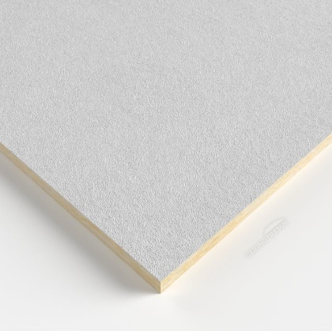 | LB-1.1 Mineralinė plokštė
 | MEDŽIAGA | Mineralinė vata
 | STORIS | Iki 80mm
 | PAVIRŠIUS | Išorinė plokštė ir briaunos gamyklinio dažymo.
 | SPALVA | Tiksli spalva derinama darbo projekto metu pateikiant pavyzdžius autorinę priežiūrą atliekantiems architektams.
 | MATMENYS | 600x600 mm
 | DEGUMO KLASĖ | Ne mažesnė nei A2–s1, d0
 | GARSO SUGERTIES KOEFICIENTAS | Ne mažesnis nei 1,0.
 | REIKALAVIMAI APDAILOS DARBAMS | Pripjaunamos plokštės briaunos dažomos. Plokštė kabinama į T15 tipo karkasą, „salos“ perimetras aprėminamas perimetriniu profiliu. Tikslus briaunos tipas ir perimetrinio profilio tipas derinamas darbo projekto metu.
 | REIKALAVIMAI SUMONTUOTAM GAMINIUI | Be mechaninių pažeidimų.
 | LB-1.2 Mineralinė plokštė
 | MEDŽIAGA | Mineralinė vata
 | STORIS | Iki 30mm
 | PAVIRŠIUS | Išorinė plokštė ir briaunos gamyklinio dažymo.
 | SPALVA | Tiksli spalva derinama darbo projekto metu pateikiant pavyzdžius autorinę priežiūrą atliekantiems architektams.
 | MATMENYS | 600x600 mm
 | DEGUMO KLASĖ | Ne mažesnė nei A2–s1, d0
 | GARSO SUGERTIES KOEFICIENTAS | Ne mažesnis nei 0,3.
 | REIKALAVIMAI APDAILOS DARBAMS | Pripjaunamos plokštės briaunos dažomos. Plokštė kabinama į T15 tipo karkasą, „salos“ perimetras aprėminamas perimetriniu profiliu. Tikslus briaunos tipas ir perimetrinio profilio tipas derinamas darbo projekto metu.
 | REIKALAVIMAI SUMONTUOTI GAMINIUI | Be mechaninių pažeidimų.

 | LB-1.3 Mineralinė plokštė
 | MEDŽIAGA | Mineralinė vata
 | STORIS | Iki 30mm
 | PAVIRŠIUS | Išorinė plokštė ir briaunos gamyklinio dažymo.
 | SPALVA | Tiksli spalva derinama darbo projekto metu pateikiant pavyzdžius autorinę priežiūrą atliekantiems architektams.
 | MATMENYS | 600x600 mm
 | DEGUMO KLASĖ | Ne mažesnė nei A2–s1, d0
 | REIKALAVIMAI APDAILOS DARBAMS | Pripjaunamos plokštės briaunos dažomos. Plokštė kabinama į T15 tipo karkasą, „salos“ perimetras aprėminamas perimetriniu profiliu. Tikslus briaunos tipas ir perimetrinio profilio tipas derinamas darbo projekto metu.
 | REIKALAVIMAI SUMONTUOTAM GAMINIUI | Be mechaninių pažeidimų.
 | LB-1.4 Mineralinė plokštė
 | MEDŽIAGA | Mineralinė vata
 | STORIS | Iki 30mm
 | PAVIRŠIUS | Išorinė plokštė ir briaunos gamyklinio dažymo.
 | SPALVA | Tiksli spalva derinama darbo projekto metu pateikiant pavyzdžius autorinę priežiūrą atliekantiems architektams.
 | MATMENYS | 600x600 mm
 | DEGUMO KLASĖ | Ne mažesnė nei A2–s1, d0
 | GARSO SUGERTIES KOEFICIENTAS | Ne mažesnis nei 0,90.
 | REIKALAVIMAI APDAILOS DARBAMS | Pripjaunamos plokštės briaunos dažomos. Plokštė kabinama į T15 tipo karkasą, „salos“ perimetras aprėminamas perimetriniu profiliu. Tikslus briaunos tipas ir perimetrinio profilio tipas derinamas darbo projekto metu.
 | REIKALAVIMAI SUMONTUOTAM GAMINIUI | Be mechaninių pažeidimų.

 | LB-1.5 Mineralinė plokštė
 | MEDŽIAGA | Mineralinė vata
 | STORIS | Iki 50mm
 | PAVIRŠIUS | Išorinė plokštė ir briaunos gamyklinio dažymo.
 | SPALVA | Tiksli spalva derinama darbo projekto metu pateikiant pavyzdžius autorinę priežiūrą atliekantiems architektams.
 | MATMENYS | 600x600 mm
 | DEGUMO KLASĖ | Ne mažesnė nei A2–s1, d0
 | GARSO SUGERTIES KOEFICIENTAS | 1,00.
 | REIKALAVIMAI APDAILOS DARBAMS | Pripjaunamos plokštės briaunos dažomos. Plokštė kabinama į T15 tipo karkasą, „salos“ perimetras aprėminamas perimetriniu profiliu. Tikslus briaunos tipas ir perimetrinio profilio tipas derinamas darbo projekto metu.
 | REIKALAVIMAI SUMONTUOTAM GAMINIUI | Be mechaninių pažeidimų.

 | LB-2.0 Glaistymas, dažymas
 | MEDŽIAGA | Glaistas, drėgmei atsparūs dažai. Glaisto tipas parenkamas darbo projekto metu, pateikiant pavyzdžius.
 | STORIS | Galutinis glaisto storis tikslinamas darbo projekto metu pagal pasirinktą glaistymo mišinį ir technologiją.
 | PAVIRŠIUS | Galutinis glaisto storis tikslinamas darbo projekto metu pagal pasirinktą glaistymo mišinį ir technologiją.
 | SPALVA | Balta. Tiksli spalva derinama darbo projekto metu pateikiant pavyzdžius autorinę priežiūrą atliekantiems architektams.
 | PASIRUOŠIMAS | Apdailos darbai pradedami tik tuomet, kai baigiami statybininių konstrukcijų darbai, patikrinamos vandentiekio, kanalizacijos, šildymo, vėdinimo ir dujų sistemos, įrengiami elektros tinklai bei vidiniai įrenginiai ir paruošiami paslėptų darbų aktai. Apdaila vykdoma pagal projekto sprendimus, o kilus neaiškumams – pasitariama su autorinę priežiūrą atliekančiais architektais. Dažomų paviršių paruošimas apima esamų dažų pašalinimą mechaniniu ar cheminiu būdu, dulkių ir nešvarumų nuvalymą. Pagrindui sutvirtinti dengiamas giluminis gruntas, parinktas pagal paviršiaus tipą. Išdžiūvus gruntui, paviršius lyginamas viensluoksniu tinku, užtikrinant tolygų ir vientisą sluoksnį. Po tinko džiūvimo atliekamas šlifavimas ir galutinis paruošimas dažymui. Visi darbai vykdomi laikantis statybos normų, naudojant kokybiškas medžiagas.
 | REIKALAVIMAI APDAILOS MEDŽIAGAI | Drėgmei atsparūs lateksiniai dažai, pagaminti vandens pagrindu, naudojami dažymui. Dažai turi būti plaunami, atsparūs trinčiai ir nepurvinti paviršių. Apdaila turi atitikti gaisrinės saugos reikalavimus, taikomus patalpai.
 | REIKALAVIMAI APDAILOS DARBAMS | Prieš pradedant apdailos darbus, turi būti atlikta visa instaliacija: paskirstymo dėžutės, elektros lizdai ir jungikliai. Gipskartonio paviršius ruošiamas glaistymui, o tinko apdaila turi būti tolygiai paskirstyta. Paviršius paruošiamas dažymui, o pagrindas turi būti lygus, švarus, sausas, nedulkėtas, be riebalų dėmių ir atlaikantis apkrovas. Dažoma voleliu mažiausiai dviem sluoksniais, vadovaujantis gamintojo instrukcijomis. Apdailos dangos privedimą prie lubų, grindų, kolonų ar vitrininių sistemų reikia derinti su autorinę priežiūrą atliekančiais architektais. Įrengiant sienų apdailą, būtina atsižvelgti į grindjuosčių tipus ir jų montavimo principus.
 | REIKALAVIMAI SUMONTUOTAM GAMINIUI | Apdaila turi būti tolygiai paskirstyta, o perbraukus ranka – netrupėti ir netepti. Galutinis paviršius turi būti švarus. Jei yra vietų, neatitinkančių estetikos reikalavimų, defektus būtina ištaisyti.
 | LB-3.0 Lyginamos, gruntuojamos, dažomos lubos
 | MEDŽIAGA | Gipso mišinys, gruntas, drėgmei atsparūs dažai.
 | STORIS | Iki 2-3mm Jeigu reikia tepti storesnį mišinio sluoksnį, būtina tepto keliais etapais.
 | PAVIRŠIUS | Paviršiaus rupumas, grubumas parenkamas darbo projekto metu, atsižvelgiant į gamintojo pateiktu skirtingų paviršių pavyzdžius.
 | SPALVA | Balta, tiksli spalva derinama dp metu.
 | PASIRUOŠIMAS | Apdailos darbai pradedami tik tuomet, kai baigiami statybininių konstrukcijų darbai, patikrinamos vandentiekio, kanalizacijos, šildymo, vėdinimo ir dujų sistemos, įrengiami elektros tinklai bei vidiniai įrenginiai ir paruošiami paslėptų darbų aktai. Dažomų paviršių paruošimas apima esamų dažų pašalinimą mechaniniu ar cheminiu būdu, dulkių ir nešvarumų nuvalymą. Pagrindui sutvirtinti dengiamas giluminis gruntas, parinktas pagal paviršiaus tipą. Išdžiūvus gruntui, paviršius lyginamas viensluoksniu tinku, užtikrinant tolygų ir vientisą sluoksnį. Po tinko džiūvimo atliekamas šlifavimas ir galutinis paruošimas dažymui. Visi darbai vykdomi laikantis statybos normų, naudojant kokybiškas medžiagas.
 | REIKALAVIMAI APDAILOS DARBAMS | Pagrindas turi būti sausas, švarus, atlaikantis apkrovas, neįšalęs, be laisvų dalelių ir drėgmės, taip pat įgeriantis vandenį. Betoniniuose paviršiuose neturi būti likusių tepalų ar nešvarumų nuo klojinio. Elektros instaliacijos laidai turi būti padengti mažiausiai 5 mm storio tinko sluoksniu. Visų rūšių mūro sienos ir stipriai drėgmę įgerianti danga turi būti gruntuojamos, o gruntui leidžiama išdžiūti.
 | REIKALAVIMAI SUMONTUOTAM GAMINIUI | Apdaila turi būti tolygiai paskirstyta, neturi trupėti ar tepti perbraukus ranka. Galutinis paviršius turi būti švarus. Jei yra vietų, kurios neatitinka estetinių reikalavimų, defektus būtina ištaisyti. Apdaila turi būti atliekama pagal brėžinius ir techninius reikalavimus.
 | S-1 Glaistymas, dažymas
 | MEDŽIAGA | Glaistas, drėgmei atsparūs dažai. Glaisto tipas parenkamas darbo projekto metu, pateikiant pavyzdžius.
 | STORIS | Galutinis glaisto storis tikslinamas darbo projekto metu pagal pasirinktą glaistymo mišinį ir technologiją.
 | PAVIRŠIUS | Galutinis glaisto storis tikslinamas darbo projekto metu pagal pasirinktą glaistymo mišinį ir technologiją.
 | SPALVA | Balta. Tiksli spalva derinama darbo projekto metu pateikiant pavyzdžius autorinę priežiūrą atliekantiems architektams.
 | PASIRUOŠIMAS | Apdailos darbai pradedami tik tuomet, kai baigiami statybinių konstrukcijų darbai, patikrinamos vandentiekio, kanalizacijos, šildymo, vėdinimo ir dujų sistemos, įrengiami elektros tinklai bei vidiniai įrenginiai ir paruošiami paslėptų darbų aktai. Apdaila vykdoma pagal projekto sprendimus, o kilus neaiškumams – pasitariama su autorinę priežiūrą atliekančiais architektais. Dažomų paviršių paruošimas apima esamų dažų pašalinimą mechaniniu ar cheminiu būdu, dulkių ir nešvarumų nuvalymą. Pagrindui sutvirtinti dengiamas giluminis gruntas, parinktas pagal paviršiaus tipą. Išdžiūvus gruntui, paviršius lyginamas viensluoksniu tinku, užtikrinant tolygų ir vientisą sluoksnį. Po tinko džiūvimo atliekamas šlifavimas ir galutinis paruošimas dažymui. Visi darbai vykdomi laikantis statybos normų, naudojant kokybiškas medžiagas.
 | REIKALAVIMAI APDAILOS MEDŽIAGAI | Drėgmei atsparūs lateksiniai dažai, pagaminti vandens pagrindu, naudojami dažymui. Dažai turi būti plaunami, atsparūs trinčiai ir nepurvinti paviršių. Apdaila turi atitikti gaisrinės saugos reikalavimus, taikomus patalpai.
 | REIKALAVIMAI APDAILOS DARBAMS | Prieš pradedant apdailos darbus, turi būti atlikta visa instaliacija: paskirstymo dėžutės, elektros lizdai ir jungikliai. Gipskartonio paviršius ruošiamas glaistymui, o tinko apdaila turi būti tolygiai paskirstyta. Paviršius paruošiamas dažymui, o pagrindas turi būti lygus, švarus, sausas, nedulkėtas, be riebalų dėmių ir atlaikantis apkrovas. Dažoma voleliu mažiausiai dviem sluoksniais, vadovaujantis gamintojo instrukcijomis. Apdailos dangos privedimą prie lubų, grindų, kolonų ar vitrininių sistemų reikia derinti su autorinę priežiūrą atliekančiais architektais. Įrengiant sienų apdailą, būtina atsižvelgti į grindjuosčių tipus ir jų montavimo principus.
 | REIKALAVIMAI SUMONTUOTAM GAMINIUI | Apdaila turi būti tolygiai paskirstyta, o perbraukus ranka – netrupėti ir netepti. Galutinis paviršius turi būti švarus. Jei yra vietų, neatitinkančių estetikos reikalavimų, defektus būtina ištaisyti.
 | S-2.0 Tinkavimas, glaistymas dažymas
 | MEDŽIAGA | Gipsinis tinkas, glaistas, drėgmei atsparūs dažai.
 | STORIS | Iki 10mm Jeigu reikia tepti storesnį tinko sluoksnį, būtina tinkuoti dviem etapais.
 | PAVIRŠIUS | Paviršiaus rupumas, grubumas parenkamas darbo projekto metu, atsižvelgiant į gamintojo pateiktu skirtingų paviršių pavyzdžius.
 | SPALVA | Balta, tiksli spalva derinama DP metu.
 | PASIRUOŠIMAS | Apdailos darbai pradedami tik tuomet, kai baigiami statybininių konstrukcijų darbai, patikrinamos vandentiekio, kanalizacijos, šildymo, vėdinimo ir dujų sistemos, įrengiami elektros tinklai bei vidiniai įrenginiai ir paruošiami paslėptų darbų aktai. Dažomų paviršių paruošimas apima esamų dažų pašalinimą mechaniniu ar cheminiu būdu, dulkių ir nešvarumų nuvalymą. Pagrindui sutvirtinti dengiamas giluminis gruntas, parinktas pagal paviršiaus tipą. Išdžiūvus gruntui, paviršius lyginamas viensluoksniu tinku, užtikrinant tolygų ir vientisą sluoksnį. Po tinko džiūvimo atliekamas šlifavimas ir galutinis paruošimas dažymui. Visi darbai vykdomi laikantis statybos normų, naudojant kokybiškas medžiagas.
 | REIKALAVIMAI APDAILOS DARBAMS | Pagrindas turi būti sausas, švarus, atlaikantis apkrovas, neįšalęs, be laisvų dalelių ir drėgmės, taip pat įgeriantis vandenį. Betoniniuose paviršiuose neturi būti likusių tepalų ar nešvarumų nuo klojinio. Elektros instaliacijos laidai turi būti padengti mažiausiai 5 mm storio tinko sluoksniu. Visų rūšių mūro sienos ir stipriai drėgmę įgerianti danga turi būti gruntuojamos, o gruntui leidžiama išdžiūti.
 | REIKALAVIMAI SUMONTUOTAM GAMINIUI | Apdaila turi būti tolygiai paskirstyta, neturi trupėti ar tepti perbraukus ranka. Galutinis paviršius turi būti švarus. Jei yra vietų, kurios neatitinka estetinių reikalavimų, defektus būtina ištaisyti. Apdaila turi būti atliekama pagal brėžinius ir techninius reikalavimus.
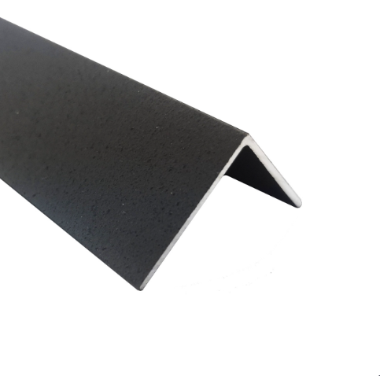 | GD 1.2 Aliuminio kampinis profilis
 | MEDŽIAGIŠKUMAS | Aliuminis.
 | MATMENYS | Aukštis 2-6cm, plotis 2-5 cm. Tikslūs matmenys derinami prie vitrinos rėmo aukščio su pavyzdžiais, kurie derinami su autorinę priežiūrą atliekančiais architektais.
 | APRAŠYMAS | Tvirtinimo mechanizmas turi būti nematomas, kad būtų išlaikytas švarus ir tvarkingas dizainas, ypač šalia stiklinės vitrinos. Naudojamos tvirtinimo detalės arba specialūs klijai.
 | SPALVA | Darbo projekto metu derinama prie kitų paviršių atspalvių. Prieš perkant galutinį produktą pateikti pavyzdžius autorinę priežiūrą atliekantiems architektams.

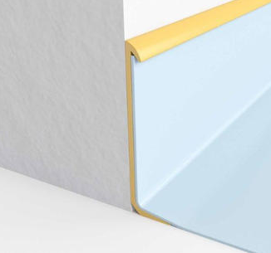 | GD 1.1 PVC dangos grindjuostė
 | MEDŽIAGIŠKUMAS | PVC
 | MATMENYS | Nuo grindų dangos 8-10cm. Nuo sienos pagal PVC storį.
 | APRAŠYMAS | PVC turi būti tvirtai užlenkiamas ir priklijuojamas prie sienos taip, kad nebūtų tarpų tarp grindų ir sienos. Naudojami klijai turi būti tinkami PVC ir atsparūs drėgmei.
 | SPALVA | Pagal dangos atspalvį, kuris derinamas su autorinę priežiūrą atliekančiais architektais.

DURŲ ELEMENTŲ TECHNINĖS SPECIFIKACIJOS
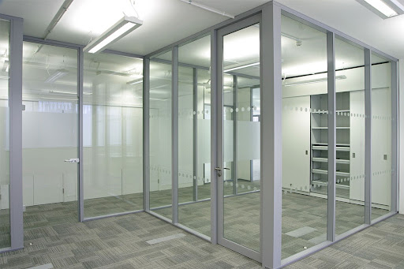 | D 1.1
 | MONTAVIMAS | Pagal gamintojo technologiją. Angos matmenys nustatomi pagal gamintojo parinktą prifilio technologiją, darbo projekto metu.
 | DURŲ STAKTA IR RĖMAS | Medžiagiškumas –aliuminis. Stakta sienos pločio ir ją apimanti. Spalva derinama darbo projekto metu, su autorinę priežiūrą vykdančiais architektais.
 | VARČIA | Dvivėrė, asimetrinė.
 | VYRIAI | Trijų dalių vyriai. Spalva – natūrali metalo. Medžiagiškumas –aliuminis.
 | SLENKSTIS | Be slenksčio
 | SANDARUMAS | Perimetru montuojama sandarinimo tarpinė silikoninio pagrindo.
 | STIKLAS | Klasė pagal LST EN 12600:2003 klasifikaciją- 2 ( stipri) B (Stiklas įtrūksta, įlūžta. Stiklo šukės išlieka prilipusios prie plėvelės. Su žymėjimu 600–1500 mm aukštyje.
 | DURŲ VARSTYMO CIKLAI | Pritaikyta intensyviam naudojimui.
 | PASTABOS | Durys su atmušėju bei pritraukėju.
 | RANKENA | Panikos stūmimo juosta
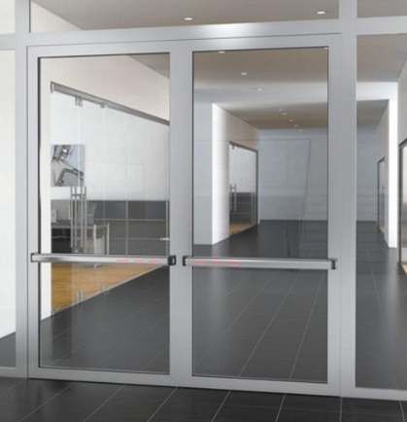 | D 1.2
 | MONTAVIMAS | Pagal gamintojo technologiją. Angos matmenys nustatomi pagal gamintojo parinktą profilio technologiją, darbo projekto metu.
 | DURŲ STAKTA IR RĖMAS | Medžiagiškumas –aliuminis. Stakta sienos pločio ir ją apimanti. Spalva derinama darbo projekto metu, su autorinę priežiūrą vykdančiais architektais.
 | VARČIA | Dvivėrė, simetrinė
 | VYRIAI | Trijų dalių vyriai. Spalva – natūrali metalo. Medžiagiškumas – aliuminis.
 | SLENKSTIS | Be slenksčio
 | RANKENA | Panikos stūmimo juosta
 | SANDARUMAS | Perimetru montuojama sandarinimo tarpinė silikoninio pagrindo.
 | STIKLAS | Klasė pagal LST EN 12600:2003 klasifikaciją- 2 ( stipri) B (Stiklas įtrūksta, įlūžta. Stiklo šukės išlieka prilipusios prie plėvelės. Su žymėjimu 600–1500 mm aukštyje.
 | DURŲ VARSTYMO CIKLAI | Pritaikyta intensyviam naudojimui.
 | PASTABOS | Durys su pritraukėju, atmušėju bei užraktu pagal LST EN 1125. Durim taikomas  EI230-C3 gaisrinis reikalavimas.
 | D 1.3
 | MONTAVIMAS | Pagal gamintojo technologiją. Angos matmenys nustatomi pagal gamintojo parinktą profilio technologiją, darbo projekto metu.
 | DURŲ STAKTA IR RĖMAS | Medžiagiškumas –aliuminis. Stakta sienos pločio ir ją apimanti. Spalva derinama darbo projekto metu, su autorinę priežiūrą vykdančiais architektais.
 | VARČIA | Asimetrinė
 | VYRIAI | Trijų dalių vyriai. Spalva – natūrali metalo. Medžiagiškumas – nerūdijantis plienas.
 | STIKLAS | Klasė pagal LST EN 12600:2003 klasifikaciją- 2 ( stipri) B (Stiklas įtrūksta, įlūžta. Stiklo šukės išlieka prilipusios prie plėvelės. Su žymėjimu 600–1500 mm aukštyje.
 | SLENKSTIS | Automatinis slenkstis.
 | RANKENA | Panikos stūmimo juosta
 | SANDARUMAS | Perimetru montuojama sandarinimo tarpinė silikoninio pagrindo.
 | DURŲ VARSTYMO CIKLAI | Pritaikyta intensyviam naudojimui.
 | PASTABOS | Durys su pritraukėju, atmušėju bei užraktu pagal LST EN 1125.
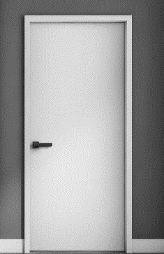 | D 2.1
 | MONTAVIMAS | Pagal gamintojo technologiją. Angos matmenys nustatomi pagal gamintojo parinktą profilio technologiją, darbo projekto metu.
 | DURŲ STAKTA IR RĖMAS | Medžiagiškumas – mediena. Stakta sienos pločio ir ją apimanti. Paviršius HPL laminatas. Rėmas – HPL laminatas.
 | VARČIA | Medžiagiškumas – aukšto slėgio HPL. Spalva šviesi, derinama darbo projekto metu, su autorinę priežiūrą vykdančiais architektais.
 | VYRIAI | Trijų dalių vyriai.
 | SLENKSTIS | Automatinis.
 | SANDARUMAS | Perimetru montuojama sandarinimo tarpinė silikoninio pagrindo.
 | DURŲ VARSTYMO CIKLAI | Intensyvaus naudojimo.
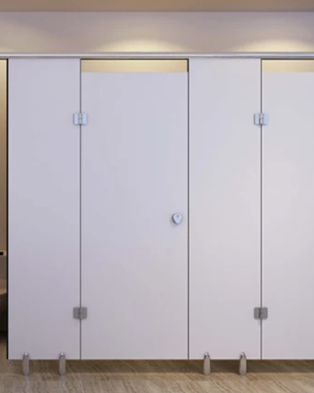 | HPL-1
 | MONTAVIMAS | Pagal gamintojo technologiją.
 | DURŲ STAKTA IR RĖMAS | Montuojama prie pertvarų sistemos. Neturi durų staktos. Rėmas iš aliuminio.
 | VARČIA | Compact HPL. Spalva derinama darbo projekto metu, su autorinę priežiūrą vykdančiais architektais. Varčia montuojama pakeliant nuo grindų.
 | VYRIAI | Trijų dalių vyriai, pritaikyti intensyviam naudojimui. Medžiagiškumas – nerūdijantis plienas.
 | SLENKSTIS | Nėra.
 | SANDARUMAS | Perimetru montuojama sandarinimo tarpinė silikoninio pagrindo.
 | DURŲ VARSTYMO CIKLAI | Intensyvaus naudojimo.

Stiklinimas
 | V-1
 | MONTAVIMAS | Pagal gamintojo technologiją.
 | RĖMAS | Medžiagiškumas –aliuminis. Rėmas sienos pločio ir ją apimantis. Spalva derinama darbo projekto metu, su autorinę priežiūrą vykdančiais architektais.
 | SKAIDRI DALIS | Klasė pagal LST EN 12600:2003 klasifikaciją- 2 ( stiprus) B (Stiklas įtrūksta, įlūžta. Stiklo šukės išlieka prilipusios prie plėvelės. Su žymėjimu 600–1500 mm aukštyje. Stiklai jungiami tarpusavyje per aliuminio rėmo intarpus.
 | V-2
 | MONTAVIMAS | Pagal gamintojo technologiją.
 | RĖMAS | Medžiagiškumas –aliuminis. Rėmas sienos pločio ir ją apimantis. Spalva pilka, derinama darbo projekto metu, su autorinę priežiūrą vykdančiais architektais.
 | SKAIDRI DALIS | Klasė pagal LST EN 12600:2003 klasifikaciją- 2 ( stipri) B (Stiklas įtrūksta, įlūžta. Stiklo šukės išlieka prilipusios prie plėvelės. Su žymėjimu 600–1500 mm aukštyje. Stiklai jungiami tarpusavyje per aliuminio rėmo intarpus.

 | V-2
 | MONTAVIMAS | Pagal gamintojo technologiją.
 | RĖMAS | Medžiagiškumas –aliuminis. Rėmas sienos pločio ir ją apimantis. Spalva derinama darbo projekto metu, su autorinę priežiūrą vykdančiais architektais.
 | SKAIDRI DALIS | Klasė pagal LST EN 12600:2003 klasifikaciją- 2 ( stipri) B (Stiklas įtrūksta, įlūžta. Stiklo šukės išlieka prilipusios prie plėvelės. Su žymėjimu 600–1500 mm aukštyje. Stiklai jungiami tarpusavyje per aliuminio rėmo intarpus.

LIFTAS
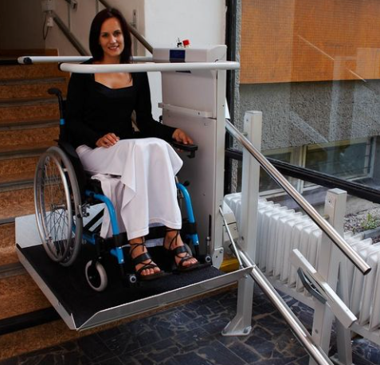 | ŽN keltuvas
 | TVIRTINIMAS | Keltuvas tvirtinamas ant pastatomų kolonų, nesirišant prie sienų.
 | MATMENYS | Platforma-800×900 mm.  Tikslūs įrenginio matmenys nustatomi pagal laiptus ir gamintojo specifikaciją, šie duomenys tikslinami DP metu.
 | ELEKTROS ĮVADAS | 1×230 V
 | GARANTIJA | 24 mėnesiai ir daugiau
 | STANDARTAS | Atitinka standartą EN81-40
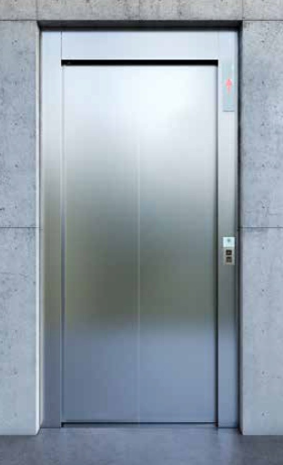 | KELEIVINIS LIFTAS
 | MATMENYS | 200 mm plotis x 1400 mm gylis, vidaus aukštis – 2100 mm.
 | MONTAVIMAS | Pagal gamintojo specifikacijas
 | APRAŠYMAS | Turi būti pritaikytas žmonėms su negalia pagal galiojančios teisės aktus ir ISO  21542:2011 standartą.  Praėjimo kontrolė su kortele.  Keliamoji galia, kg/žm: 650-800 / 8-10  Greitis, m/s: 0,8-1,2  Važiavimų skaičius per valandą: 100-140  Sustojimų skaičius: kiekviename aukšte;  Su LED apšvietimu viduje;  Su porankiu viduje;  Šachtos durų priešgaisrinė klasifikacija E30 (pagal LST EN81-58)  Durų tipas: Teleskopinės, automatinės, atsidarančios į kairę.  Kabinos padėties ir tolesnio važiavimo krypties indikacija visuose sustojimuose;  Perkrovos kontrolė;  Avarinis apšvietimas  Automatinis sugrįžimas į pagrindinį aukštą  Valdymas gaisro atveju pagal LST EN81-73, numatyta prijungimas prie pastato priešgaisrinės sistemos;  Mygtukas įleidžiamas į angokraštį;
 | PASTABOS | Turi atitikti LST EN81-20/50 standartą, su ES tipo patvirtinimo  sertifikatu.
 | SPALVA,  MEDŽIAGOS: | Durys į liftą ir kabinos sienos iš nerūdijančio plieno, padengto nuo pirštų žymių apsaugančia danga.  Galinė lifto siena- permatoma iš skaidraus stiklo.  Apdailiniai grindų apvadai: Anoduotas aliuminis  Kabinos lubos: Nerūdijančio plieno, padengto nuo pirštų žymių apsaugančia danga  Apšvietimas: Lubose, LED juosta  Kabinos grindys: teraco dangą imituojantis PVC  Valdymo pultas kabinoje: Nerūdijančio šlifuoto plieno plokštė su individualia elektromechanine klaviatūra su brailio raštu;

Pertvaros
Žymuo | Vaizdas plane | Konstrukcija
S-1.1 | 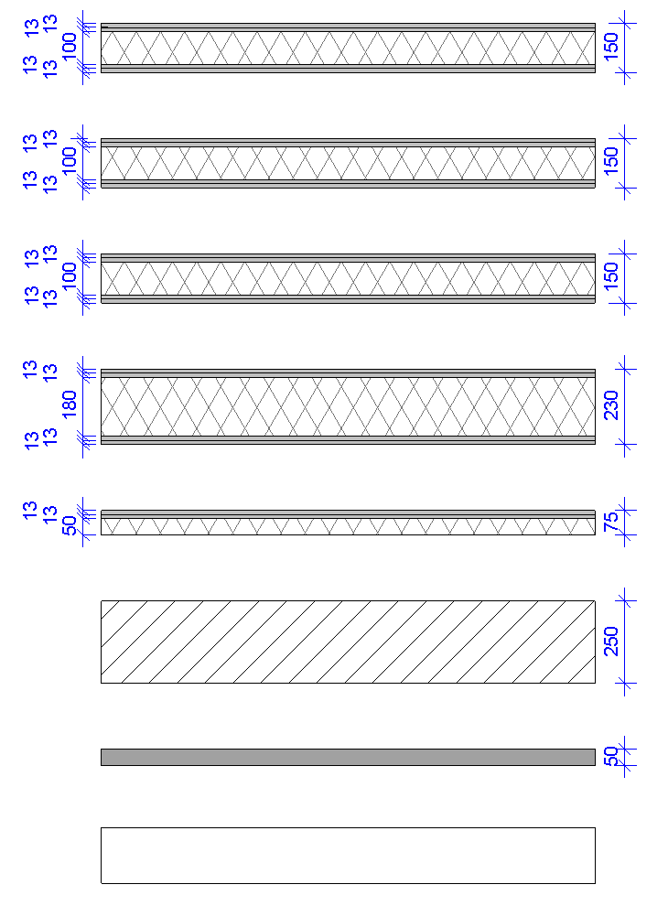 | GKB, GKB, mineralinės vatos užpildas, GKB, GKB.
S-1.2 |  | GKF,GKF, mineralinės vatos užpildas, GKF, GKF.
S-1.3 |  | GKBI, GKBI, mineralinės vatos užpildas, GKBI, GKBI.
S-1.4 |  | GKB, GKB, mineralinės vatos užpildas, GKB, GKB.
S-2.1 |  | GKB, GKB, mineralinės vatos užpildas.
S-3.1 |  | Silikatinių plytų mūro sienos angos užpildas.
HPL pertvara
Mineralinės vatos TS |  | Pagamintas iš akmens (bazalto) arba stiklo pluošto, presuotas į plokštes arba rulonus.  Šilumos laidumo koeficientas λ ≤ 0,040 W/mK.  Tankis: ≥ 30 kg/m³  Vandens įmirkis ≤ 1 kg/m², atspari drėgmei ir neįgerianti kapiliariniu būdu.  Degumo klasė: A1 (nedegi) pagal EN 13501-1.  Matmenų stabilumas ±1 %.  Tinkama naudoti vidaus konstrukcijose, atspari deformacijoms ir ilgaamžė, atitinka EN 13162 standartą.

fASADO DARBAI
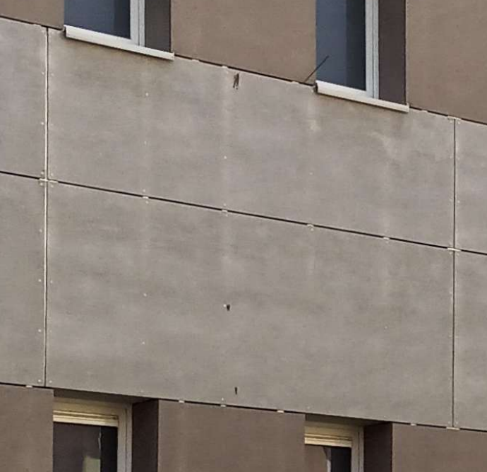 | FA-1
 | MONTAVIMAS | Pagal gamintojo technologiją.
 | SPALVA | Spalva pilka. Spalviniai sprendiniai taikomi prie esamų plokščių, tikslinami darbo projekto metu.
 | PASTABOS | Gaminio specifikacijos derinamos su esamomis fasadinėmis plokštėmis, tikslas suvienodinti specifikacines ir išvaizdos savybes, išlaikant fasado vientisumą.
 | DETALĖ | 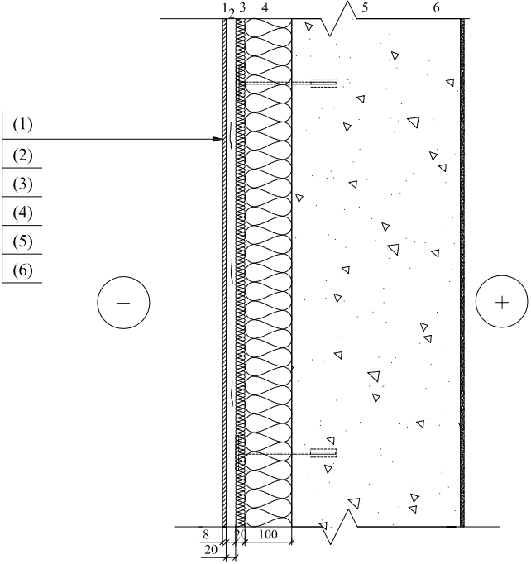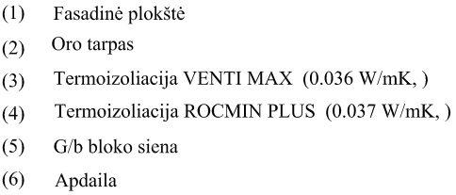

- KITI ELEMENTAI

  - ŽN TURĖKLAI- Turėklai turi atitkti ŽN ISO 21542. Spalva- sidabrinė. Tiksli išvaizda ir parametrai tikslinami DP metu.
Higieninė šiukšliadėžė 25 l: balta, tvirto plastiko arba dažyto metalo, ne mažesnė kaip 25 l, su dangčiu, atspari smūgiams ir drėgmei, tvirtinama arba pastatoma. Tiksli išvaizda ir parametrai tikslinami DP metu.

  - Kabliukas drabužiams: baltas, metalinis su apsaugine danga, viengubas arba dvigubas, tvirtai fiksuojamas prie sienos, atsparus deformacijai ir drėgmei. Tiksli išvaizda ir parametrai tikslinami DP metu.

  - Muilo dozatorius: baltas, sieninis, uždaras, iš patvaraus plastiko ar metalo, talpa ne mažesnė kaip 500 ml, mechaninis, su užrakto mechanizmu. Tiksli išvaizda ir parametrai tikslinami DP metu.

  - Popieriaus dozatorius: baltas, uždaras, iš patvaraus plastiko ar metalo, tinkamas ruloniniam arba sulankstytam popieriui, su inspektavimo langu. Tiksli išvaizda ir parametrai tikslinami DP metu.

  - Tualetinis šepetys: baltas, iš keramikos ar sutvirtinto plastiko, komplekte stabilus indas ir šepetys, lengvai valomas, atsparus cheminėms medžiagoms. Tiksli išvaizda ir parametrai tikslinami DP metu.

  - Vienkartinių rankšluosčių dozatorius: baltas, uždaras, iš patvaraus plastiko ar metalo, sieninis, tinkamas standartiniams lapeliams, su užrakto mechanizmu. Tiksli išvaizda ir parametrai tikslinami DP metu.

  - Gesintuvas 6 kg: raudono korpuso, sausųjų miltelių, ne mažesnio kaip 6 kg gesinimo medžiagos, su laikikliu, atitinkantis EN 3 standartą. Tiksli išvaizda ir parametrai tikslinami DP metu.

  - Akvariumas:stiklinis su sutvirtintu korpusu, atsparus smūgiams, talpa ir įranga parinkta pagal poreikį, su dangčiu. Tiksli išvaizda ir parametrai tikslinami DP metu.

  - Pisuaro keraminė pertvara 400×720×90: balta++69999999999999999999999999, keraminė arba kompozitinė, lygaus paviršiaus, atspari smūgiams ir drėgmei, su paslėpta tvirtinimo sistema. Tiksli išvaizda ir parametrai tikslinami DP metu.

  - Veidrodis 1200×500: pilku rėmu arba be rėmo, grūdinto stiklo, atsparus dūžiams ir drėgmei, su paslėptais laikikliais. Tiksli išvaizda ir parametrai tikslinami DP metu.

  - Veidrodis 1200×1400: pilku rėmu arba be rėmo, grūdinto stiklo, atsparus dūžiams ir drėgmei, su paslėptais laikikliais. Tiksli išvaizda ir parametrai tikslinami DP metu.

